**Cuadros de bonos argentinos al 31 de enero 2025**

**BONOS EN DOLARES COTIZADOS EN PESOS**

**BONOS EN DOLARES COTIZADOS EN DOLARES**

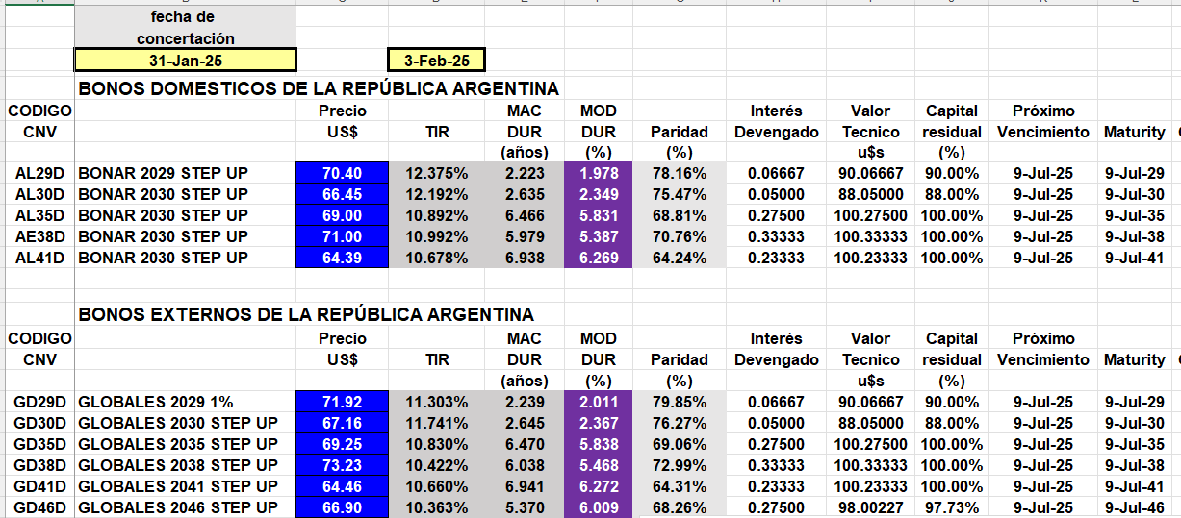

**BONOS EN PESOS CON CER**

**BOPREAL**

**LECAPS**

